Norway
Kingdom sincr the 9th century, personal union with Sweden 1319-1523, with Denmark 1380-1814, with Sweden again 1814-1905; German occupation 1940-1945
(Kings/Queens)
 | Harald I Hårfagre (850-933) | 860-933
 | Erik I (-954) | 930-935
 | Håkon I (-961) | 935-961
 | Harald II (-974) | 961-974
 | Håkon Jarl | 970-995
 | Olav I Trygvesson (-1000) | 955-1000
 | Erik II Jarl | 1000-1015
 | Olav II Haraldsson (995-1030) | 1015-1028
 | Knut (995-1035) | 1028-29.07.1030
 | Magnus I (1024-1047) | 1035-25.10.1047
 | Harald III Hardråde (1015-1066) | 1047-25.09.1066
 | Olav III Haraldsson Kyrre (-1093) | 1067-1093
 | Magnus II Haraldsson (-1069) | 1066-1069
 | Magnus III Olavsson Barfot (-1103) | 1093-24.08.1103
 | Øystein I Magnusson (-1123) | 1103-1123
 | Sigurd I Jorsalfarer | 1103-26.03.1130
 | Magnus IV Sigurdsson (-1139) | 1130-1135
 | Harald IV Gille (-1136) | 1135-1136
 | Inge I Haraldsson Krokrygg (-1161) | 1136-1161
 | Sigurd II Haraldsson (-1155) | 1136-1155
 | Øystein II (-1157) | 1142-1157
 | Håkon II Herdebrei (-1162) | 1161-1162
 | Sigurd III (-1163) | 1162-1163
 | Magnus V Erlingsson (1156-1184) | 1163-15.06.1184
 | Sverre Sigurdsson (1151-1202) | 1184-09.03.1202
 | Håkon III Sverresson (-1204) | 1202-01.01.1204
 | Guttorm (-1205) | 1204-08.1205
 | Inge II Bårdsson (-1217) | 1205-23.04.1217
 | Håkon IV Håkonsson (1270-1319) | 1217-15.12.1263
 | Magnus VI Lagabøte (1238-1280) | 1263-09.05.1280
 | Erik III Magnusson (1268-1299) | 1280-15.07.1299
 | Håkon V Magnusson (1270-1319) | 1299-08.05.1319
 | Magnus VII Erikson (1316-1374) (s. Sweden) | 1319-1343
 | Håkon VI (1340-1380) (s. Sweden) | 1343-01.05.1380
 | Olav IV (1370-1387) (s. Sweden and Denmark) | 1380-1387
 | Margrethe I (1353-1412) (s. Sweden and Denmark) | 1387-28.10.1412
 | Erik VII (1382-1459) (s. Sweden and Denmark) | 1397/1412-1439
 | Christoffer III (1418-1448) (s. Sweden and Denmark) | 09.04.1440-06.01.1448
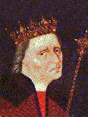 | Christian I (1425-1481) (s. Sweden and Denmark) | 01.09.1448-21.05.1481
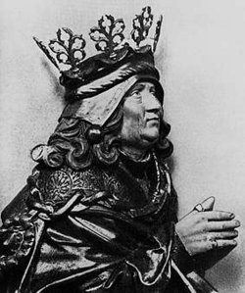 | Hans (1455-1513) (s. Sweden and Denmark) | 21.05.1481-20.02.1513
 | Christian II (1481-1559) (s. Sweden and Denmark) | 20.02.1513-20.01.1523
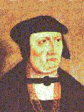 | Frederik I (1471-1533) (s. Denmark) | 20.04.1523-10.04.1533
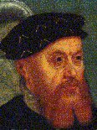 | Christian III (1503-1559) (s. Denmark) | 17.04.1534-01.01.1559
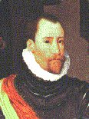 | Frederik II (1534-1588) (s. Denmark) | 01.01.1559-04.04.1588
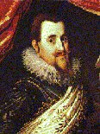 | Christian IV (1577-1648) (s. Denmark) | 04.04.1588-28.02.1648
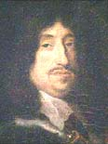 | Frederik III (1609-1670) (s. Denmark) | 28.02.1648-09.02.1670
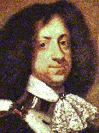 | Christian V (1646-1699) (s. Denmark) | 09.02.1670-26.08.1699
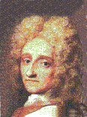 | Frederik IV (1671-1730) (s. Denmark) | 26.08.1699-12.10.1730
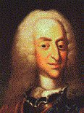 | Christian VI (1699-1746) (s. Denmark) | 12.10.1730-06.08.1746
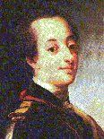 | Frederik V (1723-1766) (s. Denmark) | 06.08.1746-14.01.1766
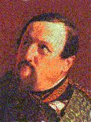 | Christian VII (1749-1808) (s. Denmark) | 14.01.1766-13.03.1808
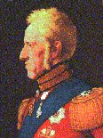 | Frederik VI (1768-1839) (s. Denmark) | 13.03.1808-17.05.1814
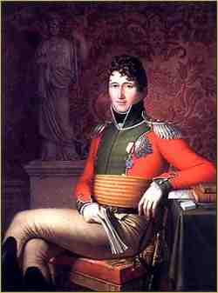 | Christian Frederik (1786-1848) (=Christian VIII of Denmark) | 17.05.1814-04.11.1814
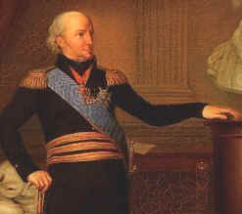 | Carl XIII (1748-1818) (s. Sweden) | 04.11.1814-05.02.1818
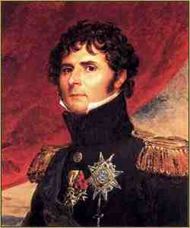 | Carl XIV (1764-1844) (s. Sweden) | 05.02.1818-08.03.1844
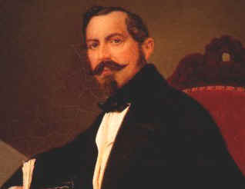 | Oscar I (1799-1859) (s. Sweden) | 08.03.1844-08.07.1859
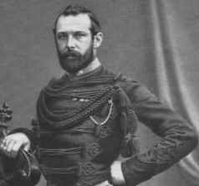 | Carl XV (1826-1872) (s. Sweden) | 08.07.1859-18.09.1872
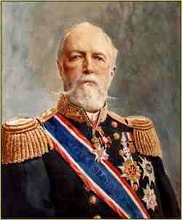 | Oscar II (1829-1907) (s. Sweden) | 18.09.1872-25.11.1905
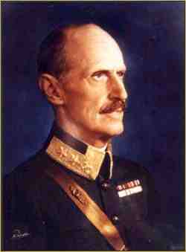 | Håkon VII (1872-1957) | 25.11.1905-21.09.1957
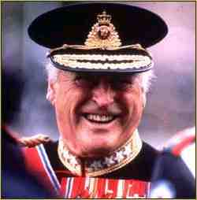 | Olav V (1903-1991) | 21.09.1957-17.01.1991
 | Harald V (1937) | 17.01.1991-

